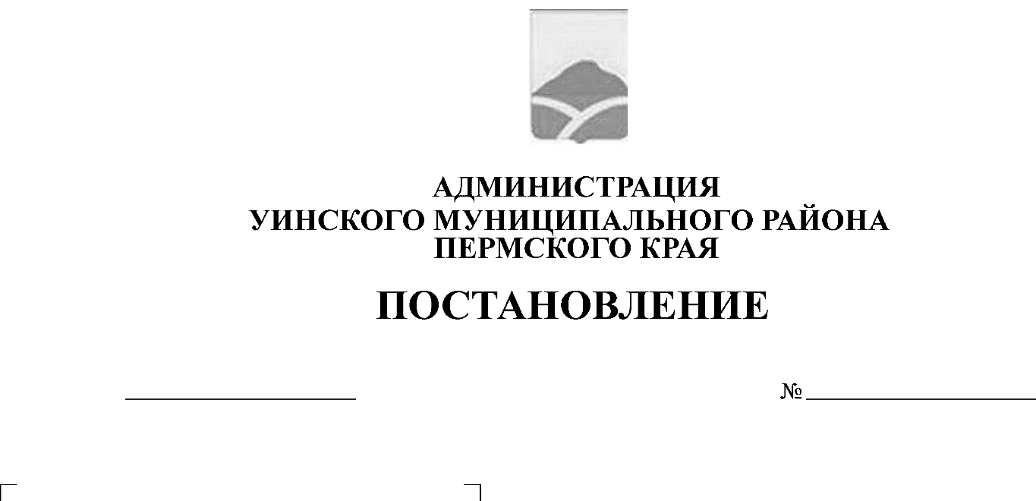
О внесении изменений и дополнений в постановление администрации Уинского муниципального района от 19.12.2013 № 703-01-01-03 "Об утверждении Порядка предоставления из бюджета Уинского муниципального района субсидий юридическим лицам, оказывающим услуги по теплоснабжению на возмещение затрат за потребленный газ"

от 24.12.2018 № 49-259-01-03

В соответствии со статьей 78 Бюджетного кодекса Российской Федерации, Уставом Уинского муниципального района и кадровыми изменениями, администрация Уинского муниципального района
ПОСТАНОВЛЯЕТ:
1. Внести в постановление администрации Уинского муниципального района от 19.12.2013 № 703-01-01-03 «Об утверждении Порядка предоставления из бюджета Уинского муниципального района субсидий юридическим лицам, оказывающим услуги по теплоснабжению на возмещение затрат за потребленный газ» следующие изменения:
1.1. В приложении 3 «Состав комиссии по предоставлению из бюджета Уинского муниципального района субсидий юридическим лицам, оказывающим услуги по теплоснабжению на возмещение затрат за потребленный газ» слова «Маленьких Яна Александровна» заменить на слова «Кашапов Ленар Исмагилович».
2. Настоящее постановление вступает в силу с момента подписания и подлежит размещению на официальном сайте Уинского муниципального района в сети «Интернет».
3. Контроль над исполнением постановления возложить на заместителя главы администрации района по развитию инфраструктуры, председателя комитета по управлению имуществом Айтуганова Р.Р.

Глава муниципального района А.Н.Зелёнкин

